**Курские магазины скорректировали цены на сахар и подсолнечное масло после мониторинга**

В декабре правительство страны установило в розничной сетевой торговле предельную стоимость сахара - 46 рублей за килограмм, подсолнечного масла - 110 рублей за литр.

В постановлении говорится, что Минсельхоз, Минпромторг и ФАС должны заключить соглашения с производителями и торговыми сетями. В регионе принято соответствующее распоряжение губернатора, создана рабочая группа, куда вошли представители органов исполнительной власти, Курскстата, антимонопольной службы, торговли и предприятий-производителей.

В Курской области уже заключено свыше 40 соглашений сроком до 1 апреля, под них подпадает деятельность более 500 предприятий торговли. Наряду с крупными региональными и федеральными сетями к соглашению стали присоединяться представители мелкой розничной торговли.

Для контроля ситуации на рынке регулярно проводятся мониторинги цен. Накануне специалисты областного комитета промышленности, торговли и предпринимательства проверили более 30 объектов, небольшие торговые точки (включая Центральный, Сеймский, Северный рынки) во всех микрорайонах города. Лишь в нескольких были представлены сахар и масло с завышением цены (при этом на полках имелись эти товары и с рекомендованной стоимостью).

«Такие ситуации, а их немного, решаем буквально в ручном режиме. Специалисты комитета на месте, прямо во время мониторинга разъясняли руководителям торговых точек все нюансы. Большинство предпринимателей сразу подписали соглашение, некоторые, понимая всю ответственность, тут же меняли цены. Не во всех торговых точках присутствовали руководители: с ними мои коллеги провели беседу сегодня утром. Как результат – к обеду цены в этих проверенных накануне магазинах скорректированы», - отметил председатель комитета промышленности, торговли и предпринимательства Курской области Михаил Аксёнов.

Параллельно ведутся переговоры с производителями и оптовиками, чтобы обеспечить адекватную цену закупки и сократить число посредников.

[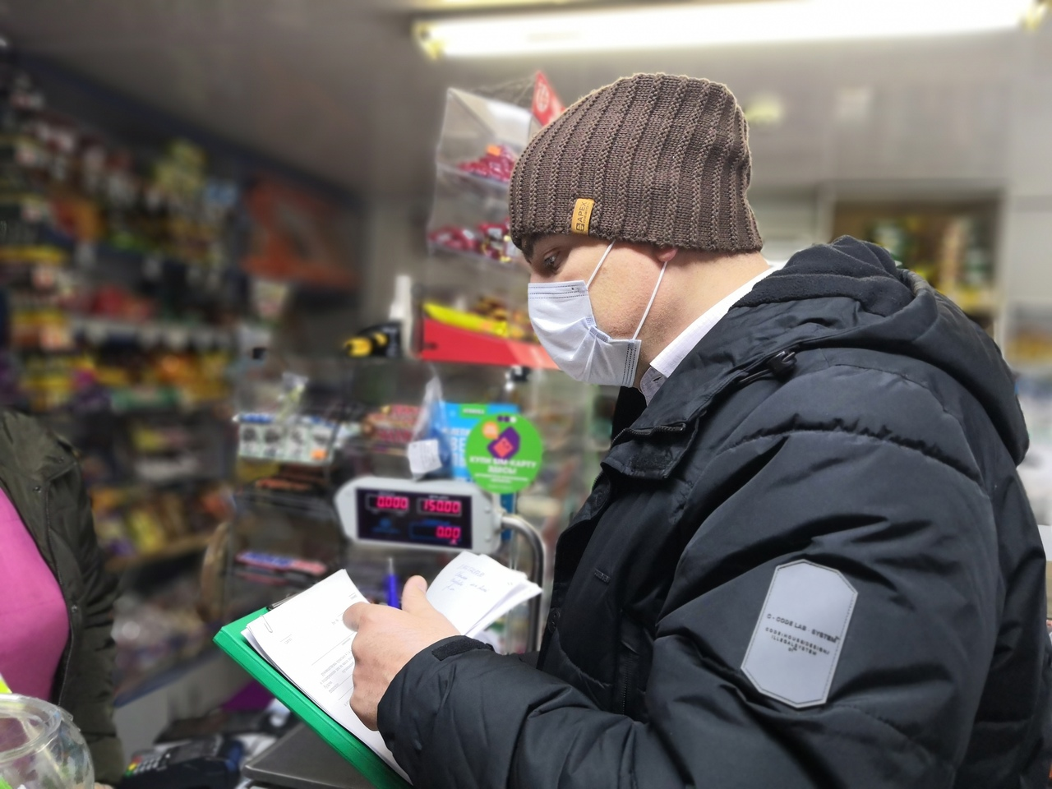](https://adm.rkursk.ru/files/13/images/116441_53_120773.jpg)